Міністерство освіти і науки України

Чернівецький Національний Університет ім. Юрія Федьковича

Факультет математики та інформатики

Кафедра математичного моделювання

Спеціальність “Комп’ютерні науки”

**Звіт**

про виконання лабораторної роботи №1 варіант №2

з предмету “Програмування мовою Python”

**Виконала:**

студентка 201-А групи

Близнюк Г.В.

**Перевірив:**

доцент, кандидат фіз.-мат. наук

Юрченко І.В.

Чернівці, 2020

**Завдання 1**

**Лінійні алгоритми**

Розробити на мові Python програму, яка обчислює значення функції y = f(a, b) для заданих a та b згідно з варіантами, наведеними в таблиці.

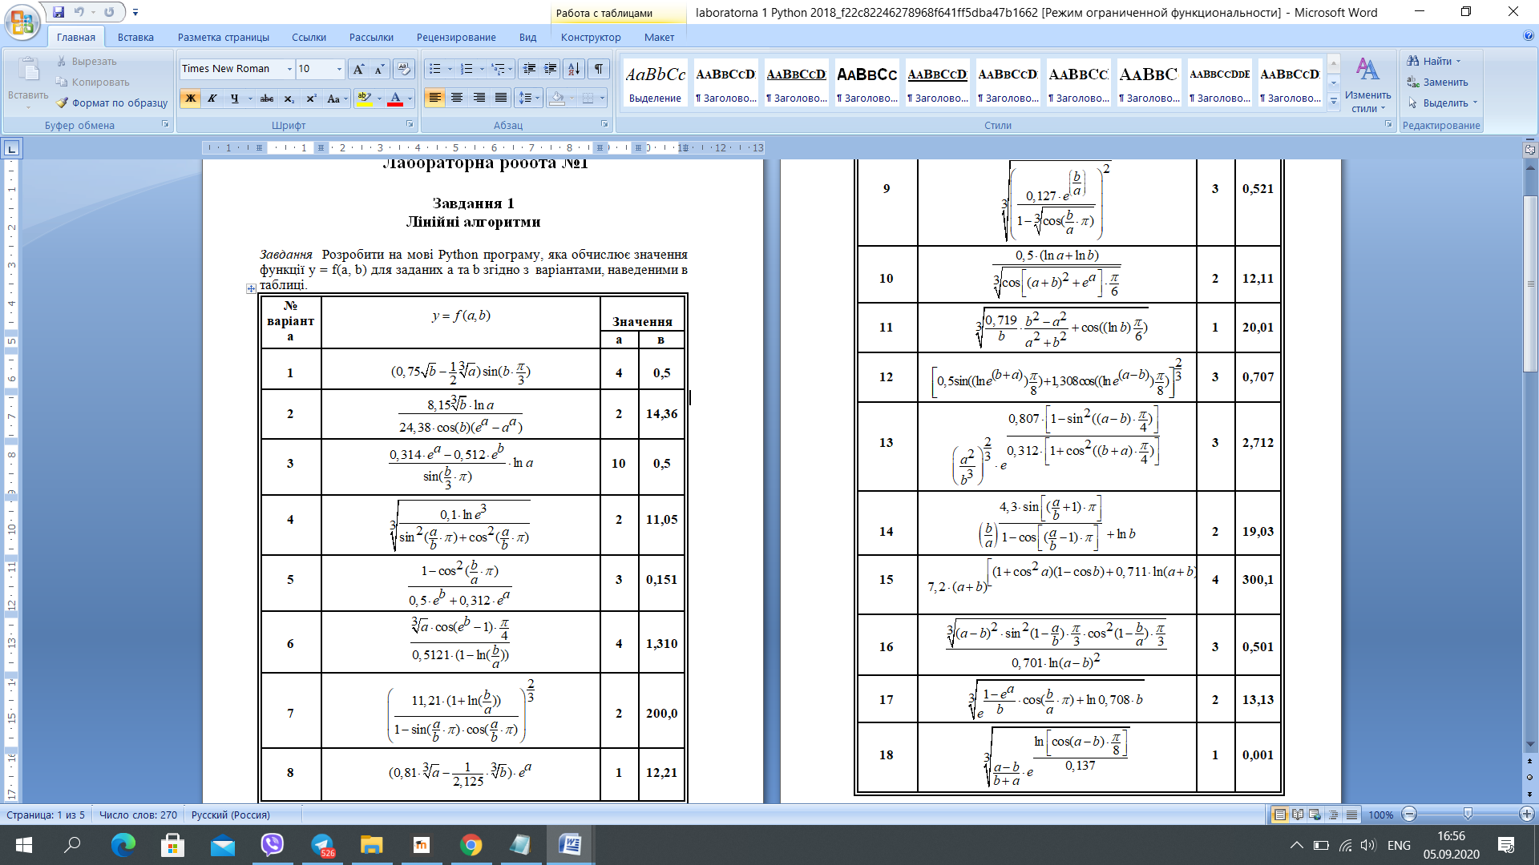

**Код_1**

import math

print("Variant's 2 task")

a = 2

b = 14.36

res = (8.15*b**(1/3)*math.log(a))/ (24.38*math.cos(b)*(math.exp(a)-a**a))

print("The result is:", res)

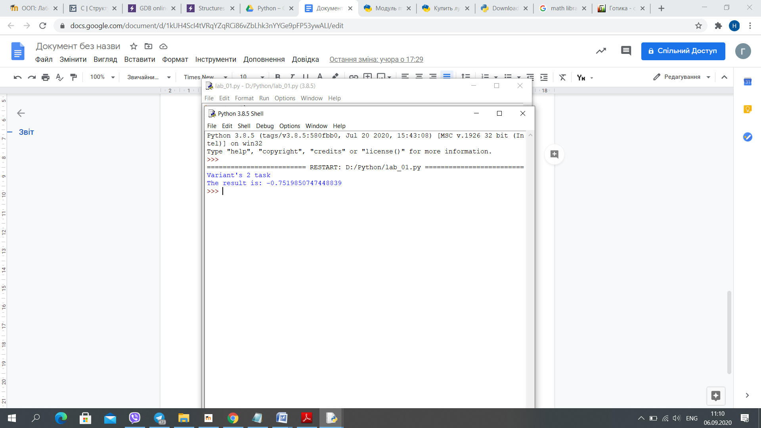

**Завдання 2**

**Розгалужені програми**

*Завдання.* Розробити на мові Python розгалужену програму для обчислення значення функції f за формулою:

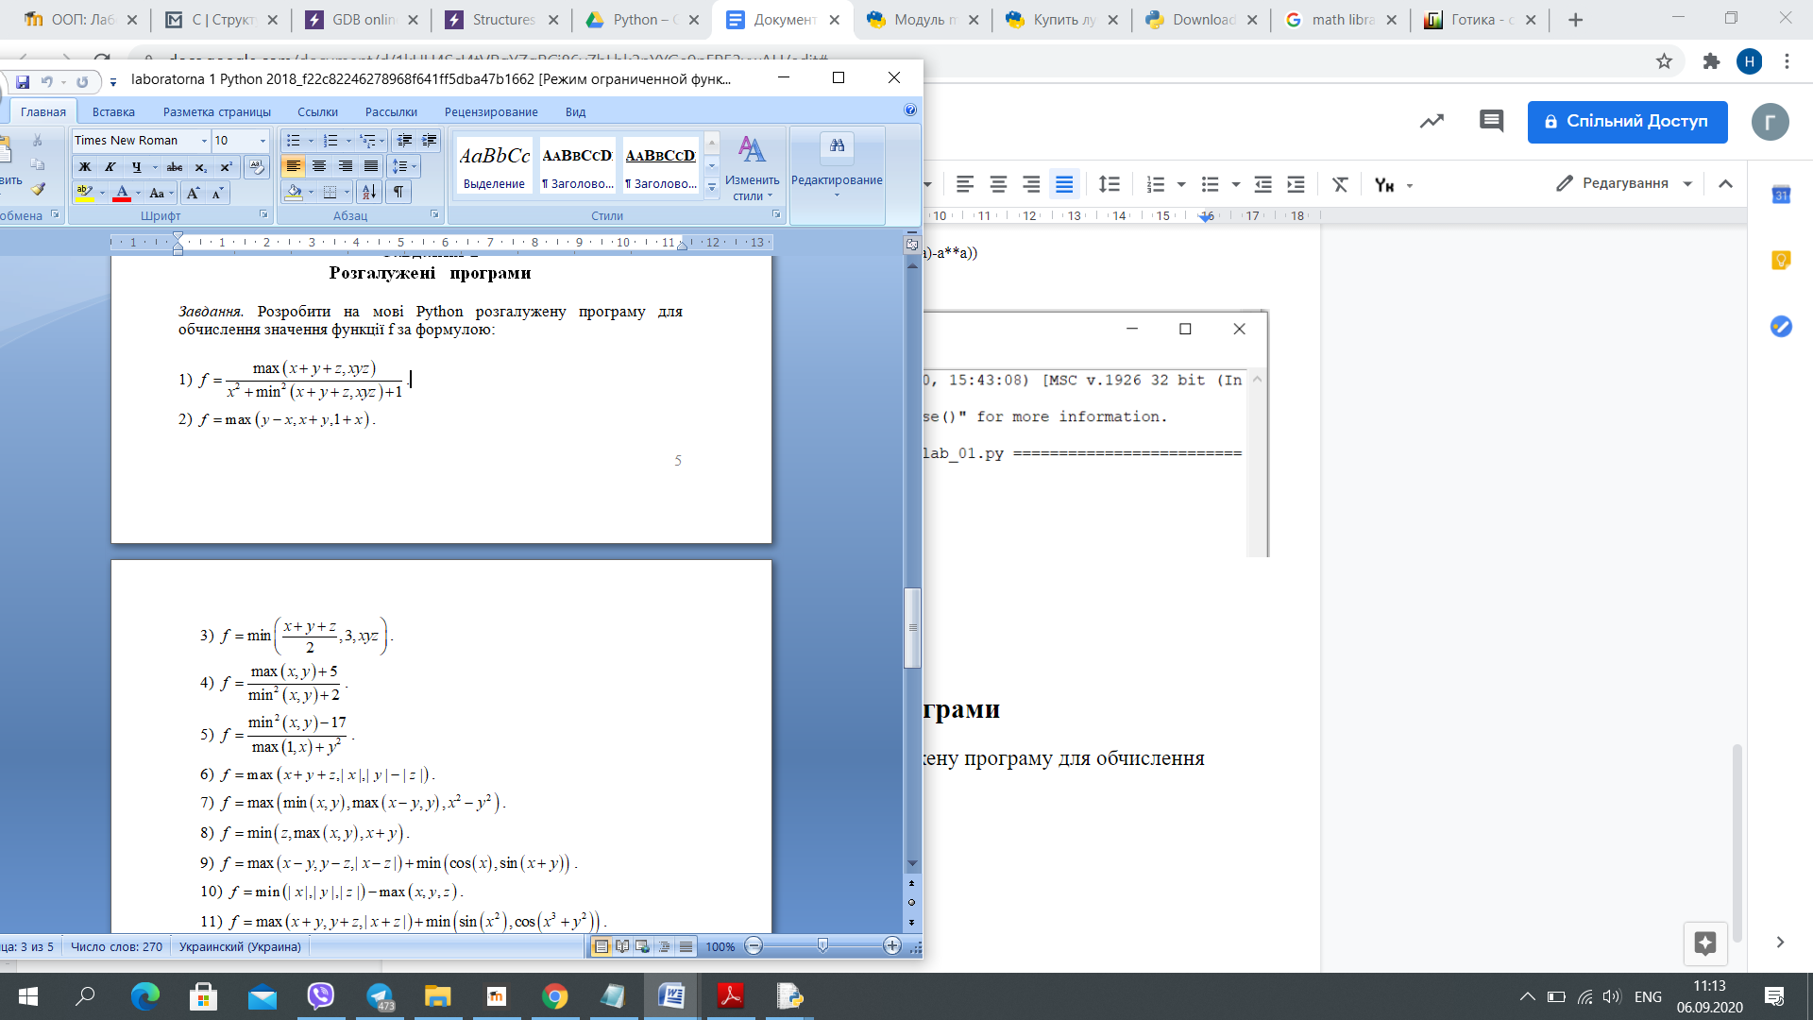

**Код_2**

print("Program counts f = max(y-x,x+y,1+x)")

x = float(input ("Enter x: "))

y = float(input ("Enter y: "))

if (y-x > x+y and y-x > 1+x):

max = y-x

str = 'y-x'

elif (x+y > y-x and x+y > 1+x):

max = x+y

str = 'x+y'

else:

max = 1+x

str = '1+x'

print ("Maximum is ", str ," = ",max)

